

**小学生・中学生・高校生の消費生活相談概要  
（令和6年度京都府）**

京都府消費生活安全センター

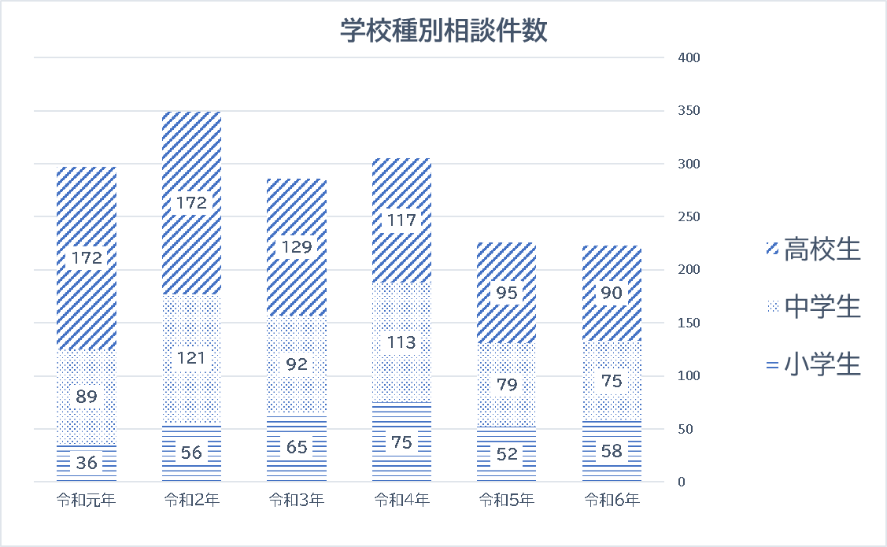１．消費生活相談件数（契約当事者）

○　令和6年度に、京都府内の消費生活相談窓口に寄せられた相談（20,787件）の内、契約当事者が小学生・中学生・高校生の相談総数は、223件でした。

○　令和6年度は、小学生の相談は増加し、中学生と高校生の相談件数は減少しました。

○ 販売・購入形態別相談件数では、例年、「通信販売」（オンラインゲームやネット通販を含む）が突出しています。



２．小・中・高校生の相談内容の内訳

(1)過去5年間の販売・購入形態別相談件数

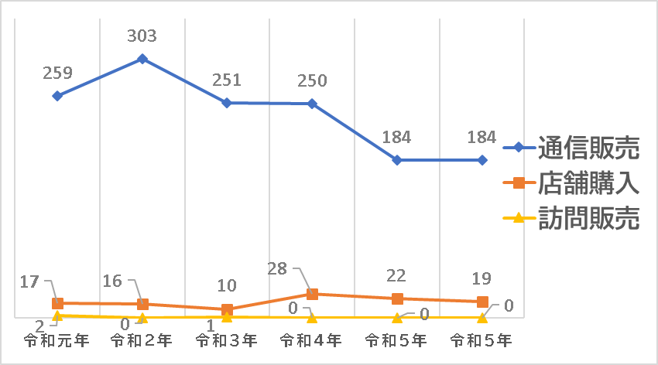



通信販売（ネット通販など）クーリング・オフできません

（返品については、返品特約に従います）

(2)商品・サービス別相談件数（商品・役務別で主なもの）

〇 小学生・中学生では、インターネットゲームの相談件数が突出しています。

〇 高校生では、インターネットゲームの他、化粧品、健康食品の定期購入や洋服（偽サイトでの購入等）の相談件数が多くなっています。



３．京都府内の消費生活センターに寄せられた相談事例

**◎相談員からのアドバイス～ネットにつながる端末を子どもに渡す際には～**

|  |  |  |  |  |
| --- | --- | --- | --- | --- |
| **【事例１-1】オンラインゲーム課金**  **(※１)** | 契約当事者年齢 | 9歳 | 契約購入金額 | 19万円 |
| 子どもが親の古いスマホでゲーム課金をしていた。キャリア決済の金額が高額で気づいた。子どもも親も、課金できると理解していなかった。プラットフォーム事業者（※2）に取消しを申し出たが、断られた。  　※１　キャラクターやアイテム購入等のポイントや料金の支払い  　※2　インターネット上でゲームコンテンツを配信するとともに、有料コンテンツの取引の場を運営する事業者 | | | | |
| **【事例1-2】オンラインゲーム課金** | 契約当事者年齢 | 12歳 | 契約購入金額 | 30万円 |
| 子どもがゲーム機で課金していた。親のクレジットカードを見て、情報を入力して決済したようだ。 | | | | |
| **【事例1-３】オンラインゲーム課金** | 契約当事者年齢 | 12歳 | 契約購入金額 | 8万円 |
| 子どもが人気ゲームをしたいというので親のスマホを貸した。２日間で８万円も課金しており、子どもに理由を聞くと「本物のお金じゃないと思った」と言っている。 | | | | |
| **【事例1-４】オンラインゲーム課金** | 契約当事者年齢 | 14歳 | 契約購入金額 | 200万円 |
| 子どもが自分のスマホでオンラインゲーム課金を繰り返していた。子どものスマホ代は親のスマホと一緒に決済しており、長期間気づけなかった。プラットフォーム事業者に返金申請をしたが、一定期間より前の分は対象外と言われた。子どもは、課金を逃れて遊べるという方法を動画サイトで見て、信じていたようだ。 | | | | |
| **【事例1-５】投げ銭（動画ライブ）**※３ | 契約当事者年齢 | 12歳 | 契約購入金額 | 190万円 |
| 子どもが、スマホアプリの動画ライブ配信に、１カ月半の間に高額な投げ銭をしていた。決済をパスワード制にしていたはずが、子どもが勝手にパスワードを変更し、決済できてしまった。  　※3　ライブ配信者等を応援するための課金機能 | | | | |

◎保護者のスマホで遊ばせる場合は、保護者のアカウントは必ずログオフしましょう。

子どもが保護者のアカウントでログインしたスマホで課金した場合は、アカウントの所有者である保護者が決済を行ったとみなされる場合もあります。

◎保護者の古いスマホや子ども専用のスマホで遊ばせる場合は、子ども専用のアカウントを作成し、「ペアレンタルコントロール」機能を利用して保護者が管理しましょう。

ＯＳ事業者が提供するペアレンタルコントロール機能

→利用することで、課金やアプリのダウンロードの管理、使用状況の確認・制限等ができます。

▶（iPhone等）　スクリーンタイム、ファミリー共有

▶（Androidスマホ等）　Digital Wellbeing、ファミリーリンク

◎18歳未満が使用するスマホにフィルタリング設定することは、法律で義務化されています。

◎子ども自身が考えて適切にゲームと付き合えるように子どもと一緒に行う対策も重要です。

子どもが遊ぶゲームの課金の仕組みを一緒に確認したり、オンラインゲーム課金についてルールを決めましょう。

**課金の支払い方法**

●プリペイド方式

コンビニなどでプリペイドカード（電子マネー）を購入して支払う。

●キャリア決済

携帯電話料金と一緒に支払う。

●クレジットカード

●スマホ決済アプリ

●立替払い型の後払い決済サービス

コンビニや銀行等で後払いする。割賦販売法などの規制が適用されない。

●デビットカード

**未成年者の契約**

未成年者が法定代理人（保護者など）の同意を得ないで行った契約は取り消すことができます。

ただし、次の場合は取り消すことができません。

・小遣いの範囲内での契約（法定代理人が認めた範囲内）

・18歳以上であると年齢を偽った場合

・契約書の法定代理人の承認欄に無断で記入するなど、偽って契約した場合

**◎相談員からのアドバイス～意図しない課金を防ぐためには～**

◎アカウントでの決済やキャリア決済には、決済時の承認（パスワード、指紋認証、顔認証など）を設定しましょう。パスワードは子どもに教えない・簡単に予想できない文字列にしましょう。

◎クレジットカードは保管場所に注意が必要です。

◎子どもが使うスマホにクレジットカード情報を入力した際は忘れずに削除してください。保護者のクレジットカードを子どもが使ったことを立証することは難しく、事業者から「保護者（名義人）の監督責任」と言われ、取消しが困難な場合があります。

◎キャリア決済は必要に応じ上限額を低くしましょう。

◎クレジットカードの利用ごとにメール等で通知されるよう設定し、日頃から決済完了メールや明細を確認しましょう。

|  |  |  |  |  |
| --- | --- | --- | --- | --- |
| **【事例2-1】　定期購入(ｻﾌﾟﾘﾒﾝﾄ)** | 契約当事者年齢 | 13歳 | 契約購入金額 | 2万円 |
| 子どもが、500円のサプリを購入した。じきに２回目が届き、約20,000円を請求された。解約しようと事業者に連絡すると、子どもは24歳と登録して契約していたことを理由に解約を断られた。 | | | | |
| **【事例2-2】　定期購入（化粧品）** | 契約当事者年齢 | 16歳 | 契約購入金額 | ５万５千円 |
| ホワイトニングに関心があり、ネット広告で見た歯みがき粉を初回680円で年齢を偽って契約した。２回目以降は解約して受け取らないつもりだったが、４回の購入が必要と言われた。 | | | | |

**◎相談員からのアドバイス**

◎通信販売には、クーリング・オフ制度はありません。返品の可否や条件については、事業者が決めた特約（返品特約）によります。ただし、「返品特約」が定められていない場合、商品を受け取った日を含めて８日以内であれば、消費者が送料を負担し返品できます。

◎広告で「お試し」「初回限定〇％オフ」「解約可能！」などとお得感が強調されていても、注文前に、定期購入が条件となっていないか、最低購入回数に指定がないか、支払うことになる総額、返品・解約の方法について確認しましょう。

・申込直後に表示された「特別割引クーポン」利用等で、気づかないうちにコース内容

が変更されていたという相談も報告されています。

・特定商取引法が改正され、令和４年６月以降、最終確認画面で明確に表示することが

義務付けられました。誤認させる表示により申込みをした消費者は、契約を取り消せ

る可能性がありますので、最寄りの消費生活センター・窓口に相談しましょう。

◎後から契約内容などを確認できるよう、広告や最終確認画面をスクリーンショットなどで残して

おきましょう。事業者に連絡した際には、その記録や内容も残しましょう。

|  |  |  |  |  |
| --- | --- | --- | --- | --- |
| **【事例３】サブスクリプション契約** | 契約当事者年齢 | １5歳 | 契約購入金額 | ５千円 |
| 子どもがネットで音楽作成ツールサイトに申し込んだら、サブスク契約になっていた。クレジットカードの請求で気づいた。解約したつもりだったが、できていなかった。以前子どもにクレジットカード番号を聞かれたので教えたことがあった。 | | | | |

**◎相談員からのアドバイス**

◎「無料体験」「無料トライアル」の広告・表示をきっかけにサブスクを申し込む際には、契約条件（有料プランへの移行時期、解約方法など）をよく確認してから契約しましょう。期間内に解約しないと、多くの場合、自動的に定額サービスに移行し支払いが続きます。

◎利用していないサブスクの支払いがないか、クレジットカードなどの明細は毎月確認しましょう。

|  |  |  |  |  |
| --- | --- | --- | --- | --- |
| **【事例４】　偽サイト（ブランド服）** | 契約当事者年齢 | １6歳 | 契約購入金額 | １万2千円 |
| 子どもが友人から聞いたサイトで有名メーカーのTシャツを注文。定価の半額で販売されていた。しかし、後日届いた商品は偽物だった。メールを送ったが、送信エラーになる。 | | | | |

**◎相談員からのアドバイス**

◎偽サイトの特徴を知って、少しでも怪しいと感じたら取引しないようにしましょう。

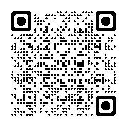◎もし偽サイトに注文したことに気が付いたら、支払い方法に応じて素早く対処しましょう。

早く対処した方が、返金される可能性や被害の拡大防止の可能性が高まります。

＜偽サイトの特徴＞

（国民生活センター

越境消費者センターHP）

・サイト内の日本語が正しく表記されていない

・市場では希少なものが入手可能となっている　　・ブランド、メーカー品で価格が通常より安い

・支払方法が限定されている　　　　　　　　　　　 　　・振込先の銀行口座の名義が個人名である

・キャンセル、返品、返金のルールが記載されていない

・事業者の名称、住所、電話番号が明確に表記されていない

|  |  |  |  |  |
| --- | --- | --- | --- | --- |
| **【事例５】　アダルトサイト** | 当事者年齢 | １4歳 | 請求金額 | ４５万円 |
| 子どもがスマホでアダルトサイトを見てしまったら、いきなり登録画面が出て、支払いを請求された。  **◎相談員からのアドバイス** | | | | |

◎有料サイトに登録したと利用者に思わせてサイト利用料等の名目で不当な請求をする、

ワンクリック請求の手口と思われます。ミスタッチでタップしただけでは、契約は成立し

ているとは言えず、支払い義務も生じません。

◎「取消しする場合、サイト事業者に連絡するように」などの表示が出ることもありますが、

自分から氏名や電話番号などの個人情報を伝えることになります。連絡しないようにしましょう。

|  |  |  |  |  |
| --- | --- | --- | --- | --- |
| **【事例６-１】　個人間取引** | 契約当事者年齢 | １4歳 | 契約購入金額 | ４千円 |
| 子どもが、SNSで友達になった相手からアニメのアクリルスタンドを購入した。代金を支払ったのに品物が届かないので、返金して欲しい。 | | | | |
| **【事例６-2】　個人間取引** | 契約当事者年齢 | １7歳 | 契約購入金額 | 不明 （親からの相談） |
| 子どもが、SNSで知り合った人からアイドルのコンサートチケットを譲ってもらう約束をし、代金を振り込んだ。しかし、コンサートの前日に相手から「ファンクラブのサイトにログインできなくなったため、チケットの引き渡しはできない」と連絡がきた。  **◎相談員からのアドバイス** | | | | |

◎フリマサイトやSNSなどでの個人間取引は、基本的に消費者契約※に当たらないため、トラブルが発生した場合は、当事者間で解決するのが原則となります。相手と連絡が取れなくなる場合もあるため、注意が必要です。

◎利用規約等で禁止されている行為は絶対に行わないようにしましょう。

※消費者契約とは…

消費者と事業者との間で締結される契約を「消費者契約」といいます。個人同士の契約は消費者契約に当たらず、原則、消費生活センター等では両者の間に入っての交渉のお手伝いはできません。

**あなたの行動が社会を変える!**

消費者トラブルに遭ったとき、消費生活センターや事業者(お客様相談室) に相談することは、自分自身のトラブルの解決だけではなく、消費者に対しての注意喚起につながるなど、更なるトラブルの防止にも役立ちます。一人ひとりの消費者の行動で、社会を動かしていくことができます。

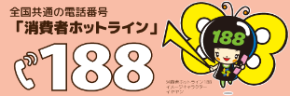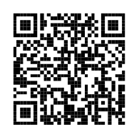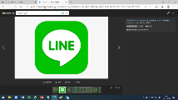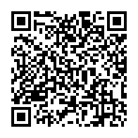

お近くの消費生活センターにつながります

につながります

掲載内容は、令和７年８月現在のものです

京都府消費生活安全センター

京都市南区東九条下殿田町70京都テルサ西館2階

（事務専用）075-671-0030

（消費生活相談）075-671-0004【平日9時～16時】

センターHP

【平日9時～17時】

掲載内容は、令和6年8月現在のものです。

京都府消費生活安全センター（京都市南区東九条下殿田町70京都テルサ西館2階）

**お試しじゃない？**

**また届いた・・**

**敷金**

**戻らないの？**

**京都府消費生活安全センター**

**京都府消費生活安全センター　京都市南区東九条下殿田町70 京都テルサ西館2階**

☎（消費生活相談）：075-671-0004【平日午前9時～午後4時】　FAX：075-671-0016

**もしかして、マルチ？お試しじゃなく定期購入？困った時はすぐ電話！**

**あなたの近くの**

**消費生活センターにつながります**

京都府18歳成年

応援キャラクター

**乙訓琴美**

**若年者専用電話相談 【相談時間】平日午前9時～午後5時**

**☎ 075-671-0０44**

京都府消費生活安全センターにつながります

インターネット消費生活相談につながります

※ご相談は、24時間受け付けております。



**SNSから相談 【対応時間】平日午前9時～午後5時**

**LINE**